幸福婦產科藥品基本資料表
商品名(英) |  | DENOSIN FILM－COATED TABLETS 5MG ”LOTUS” |  | 中文名(中) | ”美時” 停敏膜衣錠５毫克 | 處方代號 | DENOSIN FILM COATED
成分/學名 |  | Desloratadine 5mg/tab |  |  | 廠商 | 美時化學製藥股份有限公司
健保碼 |  | AC45972100 |  |  | 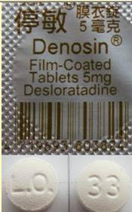
包裝/外觀
適應症 |  |  | 季節性過敏性鼻炎引起的相關症狀，緩解慢性原發性蕁麻疹相關症狀。
劑量及用法 |  |  | ㄧ天ㄧ次5mg
注意事項 |  |  | 對12 歲以下孩童的使用資料未足夠，暫不用於12 歲以下孩童。  勿飲酒。服藥後，請勿開車。須防曬。
可能副作用 |  |  | 咽頭炎，疲勞，口乾肌痛，思睡，月經困難
孕婦用藥分級 |  |  | C級：動物實驗顯示對胎兒有害但缺乏控制良好的孕婦實驗；或缺乏動物實驗或孕婦實驗數據。

